 | Министерство науки и высшего образования Российской Федерации  Федеральное государственное бюджетное образовательное учреждение  высшего образования  «Московский государственный технический университет  имени Н.Э. Баумана  (национальный исследовательский университет)»  (МГТУ им. Н.Э. Баумана)

ФАКУЛЬТЕТ Информатика и системы управления

КАФЕДРА Компьютерные системы и сети (ИУ6)

НАПРАВЛЕНИЕ ПОДГОТОВКИ 09.03.01 Информатика и вычислительная техника

Отчет
по домашнему заданию № | 2
Название:

Программирование на С++

Дисциплина: Объектно-ориентированное программирование

Студент | ИУ6-22Б |  |  | А.Е.Медведев
 | (Группа) |  | (Подпись, дата) | (И.О. Фамилия)
Преподаватель
 |  |  | (Подпись, дата) | (И.О. Фамилия)

Москва, 2020

Часть 2.1. Функции
Даны целые числа а₁, а₂, …,а_{n}. Написать программу, упорядочивающую в порядке возрастания все различные числа, которые входят в заданную последовательность. При программировании воспользоваться алгоритмом сортировки вставками. В процессе сортировки удалять повторяющиеся элементы. Основные алгоритмы реализовать с помощью функции.
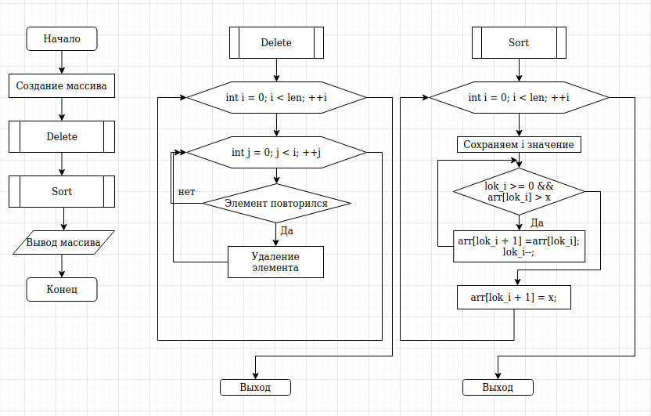
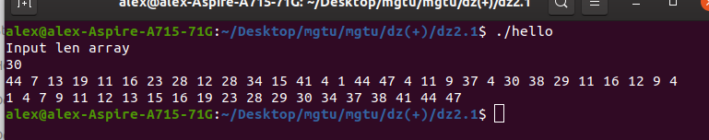

Часть 2.2. Текстовая обработка
Дана последовательность строк. Каждая строка состоит из слов, разделенных пробелами. Написать программу, обеспечивающую ввод строк и их корректировку. Корректировка заключается в удалении или замене слов. Если слово стоит на нечетном месте и начинается на букву «l», то оно удаляется; если слово стоит на четном месте и начинается на букву «n», то оно замещается на слово, введенное с клавиатуры. Вывести на печать исходную и скорректированную последовательности строк.

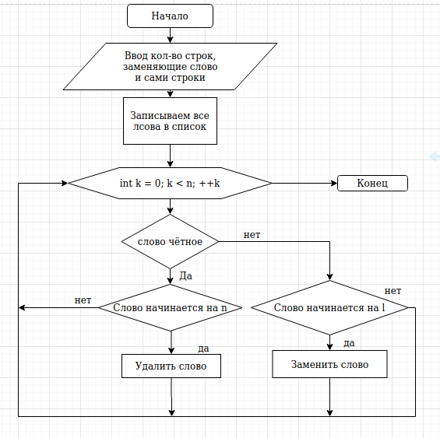
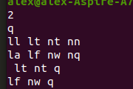

Часть 2.3. Файлы
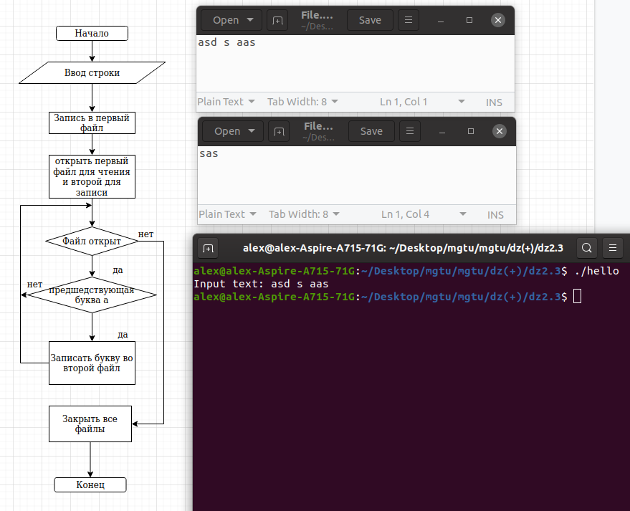
Организовать программным способом символьный файл F. Записать в файл H с сохранением порядка следования те символы файла F, которым в этом файле предшествует буква а. Вывести на экран оба файла.

Вывод: В разультате лабораторной работы было создано 3 програм на языке с++. Был отработан навык написания сортировки, работы со строками и файловой системой.

